高一数学（上）单元形成性测试题五（数学二第一章）

龙山中学 尉晓峰 冷松柏
一、选择题：

1.对于一个底边在轴上的三角形，采用斜二测画法作出其直观图，其直观图面积是原三角形面积的（ ）
（A）2倍 （B）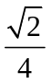倍
（C）倍 （D）倍
2．平行投影的投影线（ ）
（A）互相垂直 （B）互相平行
（C）互相重合 （D）相交于一点
3.下面哪一个不是正方体的平面展开图（ ）
（A） （B）
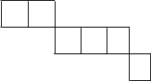

（C） （D）

4.已知棱台的体积是76cm³，高是6cm，一个底面面积是18cm²，则这个棱台的另一个底面面积为（ ）
（A）8cm² （B）6cm²
（C）7cm² （D）5cm²
5.在棱长为1的正方体上，分别用过共顶点的三条棱中点的平面截该正方体，则截去8个三棱锥后剩下的几何体的体积是（ ）
（A）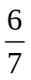 （B）
（C） （D）
6.一个圆锥与一个球的体积相等，圆锥的底面半径是球的半径的2倍，圆锥的高与底面半径之比为（ ）
（A）4：3 （B）1：1
（C）2：1 （D）1：2

7.圆柱的侧面展开图是矩形ABCD,母线为AD，对角线AC=8cm，AB与AC成角为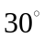，则圆柱的表面积为（ ）
（A）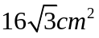 （B）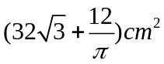
（C）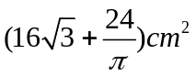 （D）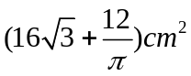
8已知正方体、球、底面直径与母线相等的圆柱，它们的表面积相等，则它们的体积的大小关系是（ ）
（A）V_{正方体}V_{圆柱}V_{球} （B）V_{正方体}V_{圆柱}V_{球}
（C）V_{正方体}V_{圆柱}V_{球} （D）V_{圆柱}V_{正方体}V_{球}
9.一圆球形气球，体积是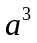，再打入一些空气后，气球仍然保持为球形，体积是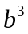。则气球半径增加的百分率为（ ）
（A）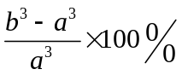 （B）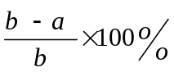
（C）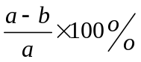 （D）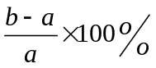
10.在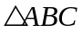中，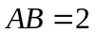，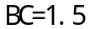，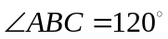，如图所示。若将绕旋转一周，则所形成的旋转体的体积是（ ）
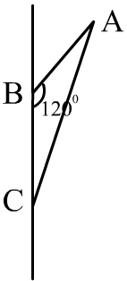
（A）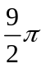 （B）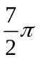
（C）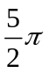 （D）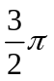

二、填空题：
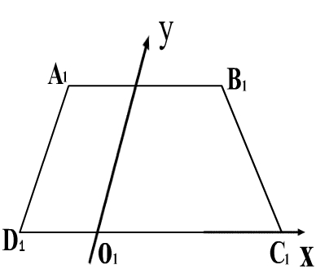
11.如右图所示，梯形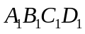是一平面图形的直观图.
若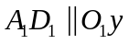，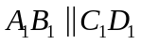，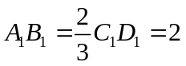，
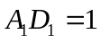，则面积是___________________.

12.圆柱内有一个四棱柱，四棱柱的底面在圆柱底面内，并且底面是正方形。如果圆柱的体积是V，底面直径与母线长相等，那么
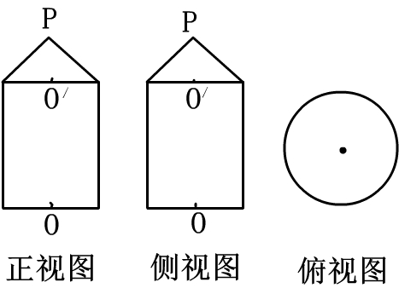
四棱柱的体积是_________________.
13.右图所示为一简单组合体的三视图，
它的上部是一个__________下部是一
个_________.
14.一个正方体的六个面上分别有字母
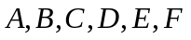，如下图所示是此正方体的两种不同放置，则与D面相对的面上的字母是_________.
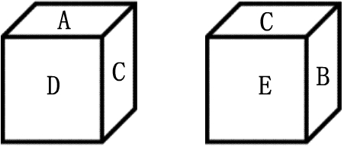

三、解答题：
15.在一个直径为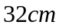的圆柱形水桶中将一个球全部放入水里，水面升高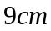.求这个球的表面积.

16.圆柱侧面展开图是一个正方形，求证：这个圆柱的侧面积等于两底面面积和的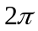倍.

17.过锥体高的三等分点，作平行于底的截面，把锥体分成三部分，求中间部分与原锥体体积之比.

18.如图是一个奖杯的三视图.试根据奖杯的三视图计算它的表面积和体积.
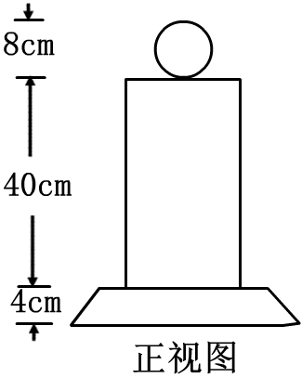
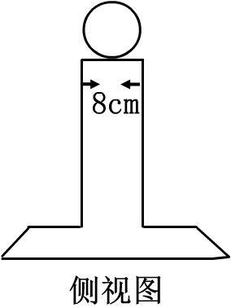
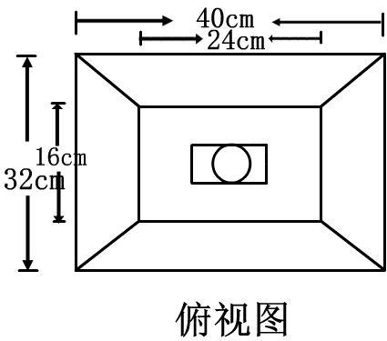

参考答案：
一、选择题：
1.（D），2.（B），3.（C），4.（A），5.（B），6.（D），7.（C），8.（B），9.（D），10.（D）
二、填空题：
11. 5，12. 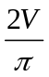 ，13. 圆锥，圆柱，14. B
三、解答题：
15. 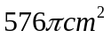 16.略 17.略 18.略

